DOSSIER

1-4H

ON SE BOUGE À LA MAISON

Par l’équipe des MEPS de la Ville de Fribourg

Chère élève,

Cher élève,

La période que tu traverses actuellement est très particulière et tu dois respecter certaines recommandations ou restrictions pour le bien de tous. Ainsi, tu ne peux plus aller à l’école et tu dois apprendre à gérer, avec l’aide précieuse de tes parents, l’enseignement à distance. Tu ne peux également plus aller jouer dehors avec ta "bande" de copains ou copines, te retrouvant par conséquent "coincé(-e)" chez toi à faire tes devoirs, lire, dessiner, jouer ou regarder la télévision. Mais voici une bonne nouvelle ! L’équipe des MEPS de la Ville de Fribourg t’a préparé quelques jeux et activités physiques que tu peux réaliser chez toi ! Elles te permettront de bouger et de te changer les idées **avec tes parents ou tes frères et sœurs** une fois par jour (ou plus si tu en as envie). Nous te proposons dans ce dossier sept jours d’exercices et de jeux (dont un jour de pause). À la fin des sept jours, tu peux ainsi reprendre dès le début en ajoutant des difficultés ou en inventant tes propres variantes. **De cette manière, tu as suffisamment de matériel pour les deux prochaines semaines.**

En espérant que tu prendras le temps de faire ces exercices et jeux et en te souhaitant bon courage pour les semaines spéciales à venir.

Au plaisir de te revoir

Toute l’équipe des MEPS

**Important :**

1. Les exercices et jeux doivent être faits en présence d’un adulte.
2. Les exercices et jeux doivent être faits dans un espace approprié (avoir suffisamment de place, enlever les objets fragiles, etc…).
3. Réaliser les exercices et les jeux en pensant aux voisins ☺ (pas trop de bruit).
4. Les exercices et jeux doivent être adaptés aux capacités et à l’âge de l’enfant.

**Lundi 30 mars et 06 avril :**

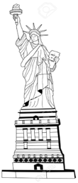

1. Jeu des statues :

Bouger à son rythme sur une musique entraînante. Stopper la musique et prendre une position quelconque (faire la "statue").

Variante : à la place de faire la "statue", imiter un animal ou un métier.

1. Construire et détruire la pyramide :

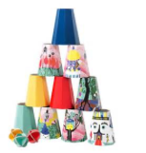Sur une table ou une commode, placer des gobelets en forme de pyramide. Prendre une paire de chaussettes enroulées à l’envers et viser la pyramide pour faire tomber un maximum de gobelets. Définir le nombre de lancers par personne. Placer un duvet ou un coussin derrière le meuble pour amortir la chute des gobelets. La personne qui aura fait tomber le plus de gobelets aura gagné.

1. Duels aux dés :

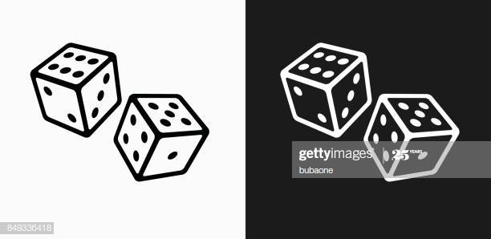Chaque joueur possède un dé. Les joueurs lancent leur dé en même temps. Celui qui fait le plus petit chiffre ou le plus grand (à vous de choisir) effectue l’exercice n°1 de la liste ci-dessous. Les joueurs effectuent une deuxième partie et le perdant (ou gagnant) fait l’exercice n°2 et ainsi de suite.

**Exercices de force et d’endurance :**

|  |  |  |  |
| --- | --- | --- | --- |
| **1** | **« Sauts de grenouille »**  Depuis la position accroupie avec les mains au sol, sauter en extension avec les bras tendus au-dessus de la tête | 15 sauts |  |
| **2** | **«  Le ciseau »**  Sur place, ouvrir et fermer les bras et les jambes. | 20 sauts |  |

|  |  |  |  |
| --- | --- | --- | --- |
| **3** | **« Travaille des bras »**  Avec les bras tendus prendre appuis sur une chaise, mettre ses pieds en avant de façon à ce que les genoux forment un angle droit. En gardant le dos droit, descendre le long de la chaise en fléchissant les coudes en direction de la chaise et non pas sur le côté. | 10 aller-retour |  |
| **4** | **« La chaise »**  Le dos, la tête et les bras sont contre le mur alors que les jambes forment un angle droit en niveau des genoux. | 30 secondes |  |
| **5** | **« Courir sur place »**  Monter un genou après l’autre. Le dos reste droit et les bras sont également actifs. | 30 secondes |  |
| **6** | **« Travaille des bras »**  Bras tendus à la hauteur des épaules, faire des petits mouvements circulaires vers l’avant. | 30 secondes |  |
| **7** | **« La planche»**  En appui sur les avants bras, et les pieds, le corps forme une planche. Attention de ne pas avoir les fesses en haut ou à l’inverse un creux dans le bas du dos. | 20 secondes | Une image contenant homme  Description générée automatiquement  Variante plus facile |
| **8** | **« La planche du côté gauche »**  En appui sur l’avant-bras, le corps bien tenu jusqu’au bout des pieds, soulever les hanches et maintenir la position. | 20 secondes | Une image contenant dessin  Description générée automatiquement  Variante plus facile |
| **9** | **« La planche du côté droit»**  En appui sur l’avant-bras, le corps bien tenu jusqu’au bout des pieds, soulever les hanches et maintenir la position. | 20 secondes | Une image contenant dessin  Description générée automatiquement  Variante plus facile |
| **10** | **« La bougie »**  Se coucher sur le dos, monter ses jambes au plafond, mettre les mains sur son dos et ses coudes au sol afin de soutenir la position. | 20 secondes |  |
| **11** | **« Le tremplin »**  Couché sur le dos, jambes fléchies et écartées à largeur de hanches, soulever lentement le bassin jusqu’à ce que le corps forme une ligne des épaules aux genoux, puis abaisser. Gainer le tronc de manière à éviter le dos creux. | 20 fois |  |
| **12** | **« Mouvements de cisaillement »**  Couché sur le ventre, les bras et les jambes sont tendus, la tête regarde le sol et reste dans le prolongement du corps. Soulever légèrement les bras et les jambes et effectuer des mouvements de cisaillements | 20 secondes |  |

**Exercices de coordination et réflexes :**

|  |  |  |
| --- | --- | --- |
| **13** | **« Un bras dans chaque sens »**  Faire des grands cercles avec ses bras en passant à côté des oreilles. Les bras doivent effectuer des cercles dans des sens opposés (bras droit fait un cercle vers l’avant alors que le bras gauche fait un cercle vers l’arrière) |  |
| **14** | **« Une main dans chaque sens »**  Une main se trouve au-dessus de la tête et effectue des cercles dans le sens des aiguilles d’une montre. L’autre main, se trouve devant le ventre et effectue des cercles dans le sens inverse des aiguilles d’une montre. |  |
| **15** | **« Chute libre »**  Le gagnant prend une ficelle qu’il tient à l’horizontal. Le perdant, met sa main au-dessus de la ficelle. Celui qui tient la ficelle la lâche quand il veut. Celui qui a sa main au-dessus doit rattraper la ficelle avant qu’elle ne tombe par terre. |  |
| **16** | **« Réflexe de tête »**  Le perdant se couche sur le dos. Le gagnant tient une paire de chaussette dans ses mains au-dessus de la tête du perdant. Le gagnant lâche la chaussette quand il le souhaite. Celui qui est couché doit éviter la chaussette en déplaçant sa tête à droit ou à gauche. |  |
| **17** | **« Jeu de mains »**  Le pouce vient toucher l’indexe puis le majeur, puis l’annulaire et pour finir l’auriculaire. Et ensuite on recommence depuis l’auriculaire.  Faire les deux mains en même temps et de plus en plus vite. | Une image contenant dessin  Description générée automatiquement1. pouce-indexe  2. pouce-majeur  3. pouce-annulaire  4. pouce-auriculaire  5. pouce- auriculaire  6. pouce-annulaire  7. pouce-majeur  8. pouce-indexe  9. pouce-indexe  10.etc… |
| **18** | **« Montgolfière »**  Maintenir en l’air en les tapant légèrement vers le haut 1,2 ou 3 ballons de baudruches en même temps |  |
| **19** | **« Le magicien niveau 1 »**  Se passer devant soi une chaussette d’une main à l’autre.  Augmenter petit à petit la vitesse et la hauteur. |  |
| **20** | **« Le magicien niveau 2 »**  Une chaussette dans chaque main. Lancer les chaussettes en même temps et les rattraper dans chaque main en même temps. |  |
| **21** | **« Lancer et rattraper derrière sois »**  Lancer une chaussette devant soi et la rattraper derrière soi. | Une image contenant dessin  Description générée automatiquementUne image contenant dessin  Description générée automatiquement  Rattraper  Lancer |
| **22** | **« Double passes avec les mains et les pieds »**  Par 2, se passer une chaussette avec les mains et en même temps, se passer avec les pieds une balle qui roule. |  |
| **23** | **« Jeu de mains »**  Bras tendus, paumes contre paume.  Celui qui a les mains dessous doit venir toucher le dessus des mains de l’autre personne.  Celui de dessus doit enlever ses mains avant qu’il ne se fasse toucher. |  |
| **24** | **« Double passe »**  Le perdant lance une chaussette en l’aire et la rattrape. Pendant que la chaussette est en l’aire, le gagnant passe une autre chaussette qu’il faut rattraper et relancer avant que le perdant ne rattrape la chaussette qui est en l’aire. |  |

**Exercices d’équilibre et de souplesse :**

|  |  |  |
| --- | --- | --- |
| **25** | **« Le pont »** | Une image contenant volant, cerf-volant, groupe, carte  Description générée automatiquementUne image contenant carte, groupe, différent, beaucoup  Description générée automatiquement  Variante plus facile |
| **26** | **« Chien tête en bas »** |  |
| **27** | **« La pince »** |  |
| **28** | **« Le papillon »** | Macintosh HD:Users:kim:Desktop:Capture d’écran 2020-03-22 à 13.54.46.png |
| **29** | **« Souplesse des jambes »** | Macintosh HD:Users:kim:Desktop:Capture d’écran 2020-03-22 à 13.54.56.png |
| **30** | **« L’arbre »** |  |
| **31** | **« L’avion »** |  |
| **32** | **« Cobra »** |  |
| **33** | **« Souplesse des épaules »** |  |
| **34** | **« Souplesse du dos »** |  |
| **35** | **« Souplesse du dos »** | Macintosh HD:Users:kim:Desktop:Capture d’écran 2020-03-22 à 13.45.12.png |
| **36** | **« Corbeille »** |  |

**Mardi 31 mars et 07 avril :**

1. Les mouvements sympas :

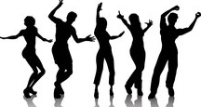Mettre de la musique et bouger en rythme. Le parent (ou le frère ou la sœur) dit "stop !" à voix haute sans arrêter la musique, et montre un mouvement simple. L’enfant doit imiter le mouvement.

Variante : l’enfant montre le mouvement et le parent l’imite.

1. Lancer avec précision :

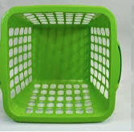Définir à l’aide d’un objet la ligne de lancer et placer une corbeille à linge à la distance de votre choix. Prendre une paire de chaussettes enroulées à l’envers ou une balle et effectuer le nombre de lancers choisi par personne. Qui fera le plus de points ?

Variante : lancer avec des objets différents, varier les distances, varier les formes de lancer (par le haut, par le bas, entre les jambes, etc…).

1. Bataille "feuille-caillou-ciseaux" :

Les joueurs s’affrontent dans une partie de "feuille-caillou-ciseaux". Celui qui perd ou gagne (à vous de choisir) effectue l’exercice n°1 de la liste "duels aux dés" (jeu du lundi 30 mars). On rejoue et on passe à l’exercice n°2 et ainsi de suite.

**Mercredi 01 et 08 avril :**

1. "Bonjour – Au revoir" :

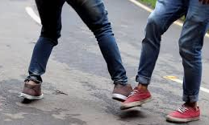Inventer un enchaînement de signes pour se saluer et le présenter à quelqu’un. Utiliser les différentes parties du corps **sauf les mains.**

Exemple : se saluer en se tapant le pied droit, faire un tour sur soi-même, sauter en l’air à pieds joints, changer de place, faire une vague avec les bras, etc… .

1. Guider une personne :

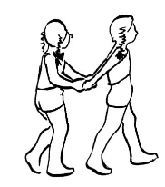La personne de devant ferme les yeux et donne ses mains à la personne se trouvant derrière elle. La première personne doit se laisser guider par la seconde.

Pression de la main droite 🡪 aller à droite / pression de la main gauche 🡪 aller à gauche / lâcher les mains 🡪 s’arrêter / pression sur les deux mains 🡪 aller plus vite ou ralentir.

1. 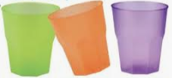Les gobelets magiques :

Créer un rythme avec 1 ou 2 gobelets.

Exemple en cliquant sur le lien suivant :

<https://www.youtube.com/watch?v=N5c-a9dh8u8>

Variante : créer un rythme seulement avec les mains ou un autre objet.

**Jeudi 02 et 09 avril :**

1. 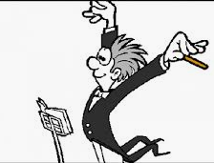Le chef d’orchestre :

Le chef d’orchestre se trouve face aux autres et donne les ordres soit par la parole soit par une démonstration (ou les deux en même temps).

Exemple : courir sur place, sautiller à pieds joints, s’asseoir et se relever, sautiller sur un pied, imiter un instrument, etc… .

1. 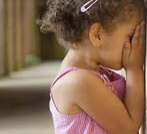Cache-cache objets :

Définir les lieux où le jeu peut se dérouler et choisir le nombre ainsi que les objets à cacher. Une personne les cache et les autres attendent en fermant les yeux. Chronomètre en main, combien de temps vont mettre les enfants pour trouver tous les objets ? Inverser ensuite les rôles.

Variante : les enfants ont 1 minute (par exemple) pour retrouver tous les objets. S’ils y parviennent, un autre enfant cache les objets. S’ils n’y parviennent pas, le même enfant cache une nouvelle fois les objets.

1. 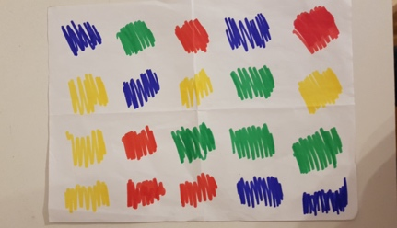La folie des gestes :

Définir un geste par couleur et essayer d’enchaîner les gestes en suivant les couleurs.

Exemple : bleu = tendre le bras droit de côté / vert = sauter à pieds joints / rouge = taper dans les mains / jaune = s’asseoir et se relever.

**Vendredi 03 et 10 avril :**

1. "Jacques a dit" :

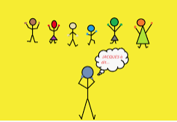Une personne commande les autres. Il dit par exemple : *"Jacques a dit toucher un objet rouge"* et tout le monde effectue la tâche demandée.

Idées : toucher un objet, toucher une couleur, se mettre dans une certaine position, imiter un animal, faire une suite de mouvements, etc… .

1. Jeu de mimes :

Faire deviner aux autres joueurs un animal, un sport ou un métier en le mimant avec ou sans bruit (images à la page suivante).

Animaux :

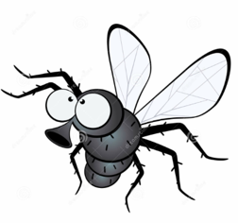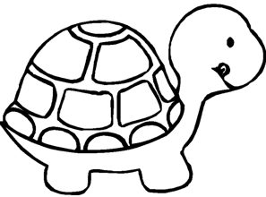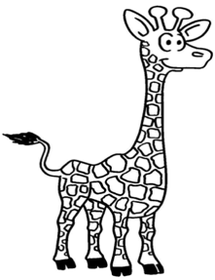

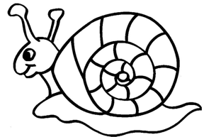

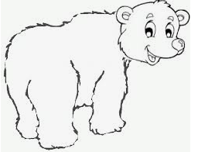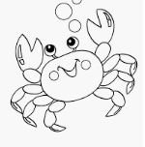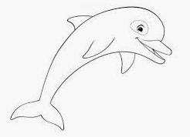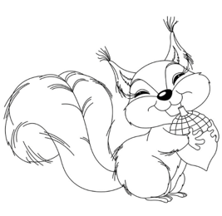

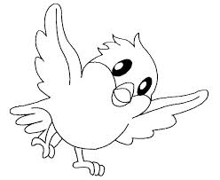

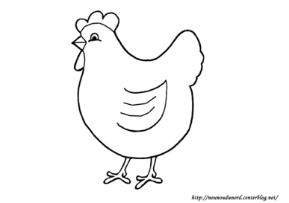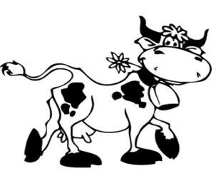

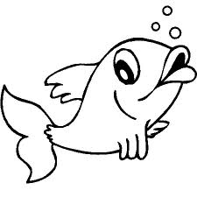

Sports :

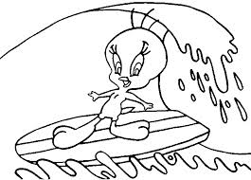

Métiers :

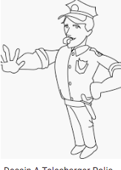

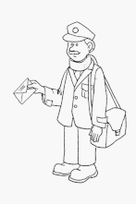

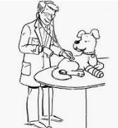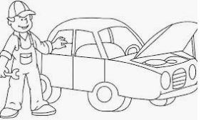

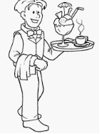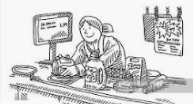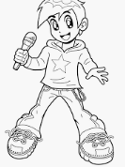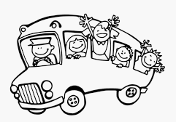

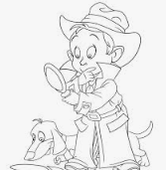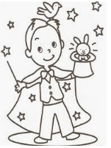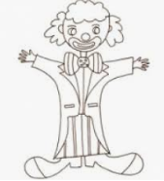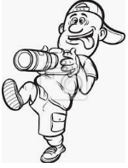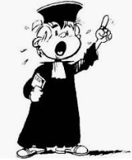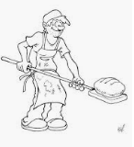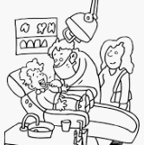

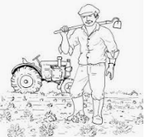

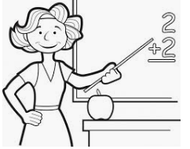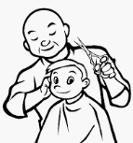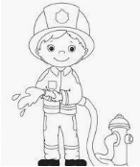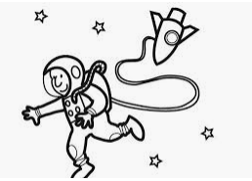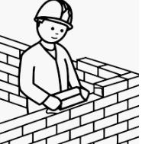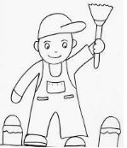

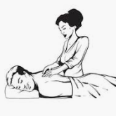

1. Les cartes :

Pour chaque valeur de la carte, attribuer un exercice qui se trouve dans la liste utilisée le "duels aux dés" et la "bataille feuille-caillou-ciseaux" (par exemple : les as = 1 , les rois = 2, les dames = 3, etc…).

Disposer les cartes à l’envers sur une table. Les joueurs tirent chacun leur tour une carte et effectue l’exercice correspondant.

Variante 1 : un joueur tire une carte et tous les joueurs effectuent l’exercice.

Variante 2 : sous la forme de la bataille. Chaque joueur possède un nombre identique de cartes regroupées dans un tas, face cachée. Les joueurs qui s’affrontent retournent en même temps la première carte du tas. Le perdant ou le gagnant (à vous de choisir) effectue l’exercice correspondant à sa carte. En cas d’égalité, les deux joueurs effectuent l’exercice correspondant à la carte.

**Samedi 04 et 11 avril : entraînement de coordination avec 2 balles (introduction au jonglage à 3 balles).**

**Points importants :**

1. Les bras sont pliés à 90° et les coudes restent près du corps.
2. Lance la balle avec précision (soit verticalement, soit en diagonale) et toujours à la même hauteur.
3. La balle lancée ne devrait pas dépasser la hauteur de ta tête.
4. Réalise l’exercice de manière décontractée (ne sois pas un robot).
5. La difficulté des étapes est croissante : essaie d’atteindre l’étape la plus élevée en fonction de ton niveau.
6. **Jongler à 3 balles n’est pas facile, fais preuve de patience et de persévérance !**

Etape 1 :

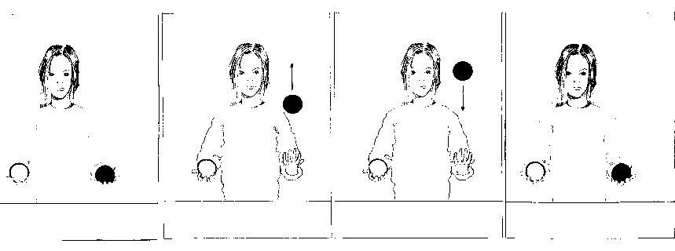

*L’exercice consiste à lancer et rattraper la balle 4 fois à la suite dans la même main (4x à gauche et 4x à droite) en respectant les points importants.*

Etape 2 :

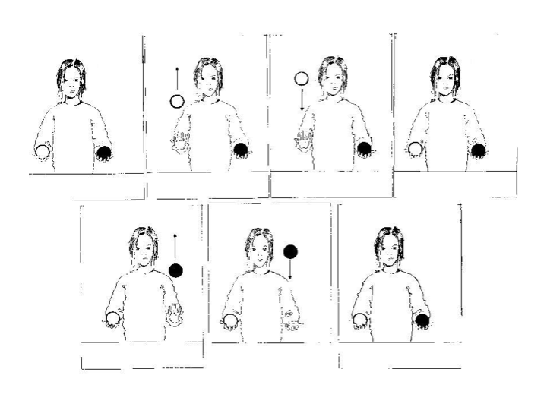

*Je lance une balle après l’autre à la même hauteur et je recommence.*

Etape 3 :

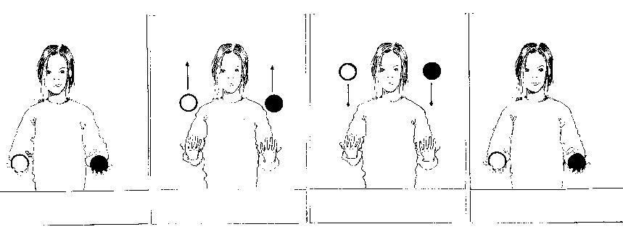

*Je lance les deux balles en même temps à la même hauteur et je recommence.*

Etape 4 :

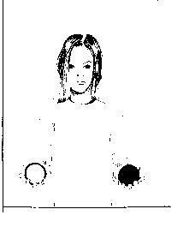

***Je recommence les trois premières étapes et les enchaîne sans me tromper !***

Etape 5 :

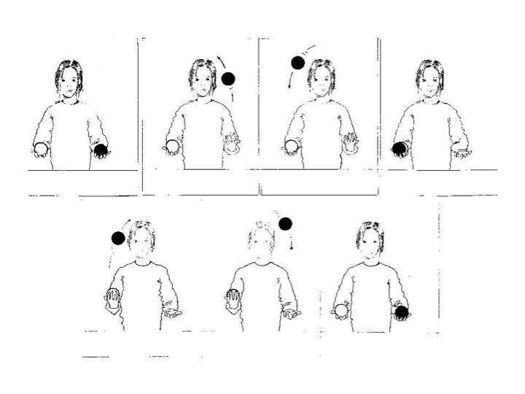

*Je lance* ***– avec mes doigts – la même balle*** *d’un côté puis de l’autre. J’ai donc les 2 balles dans la même main à un moment donné.*

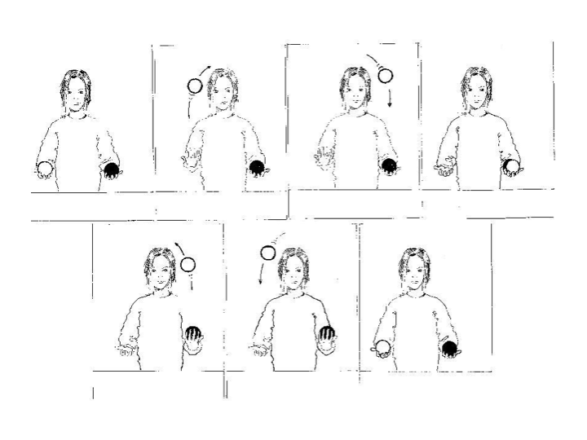

*Fais la même chose avec l’autre balle. Fais bien attention à lancer de manière régulière et à amortir la balle dans ta main (rattraper sans faire de bruit).*

Etape 6 :

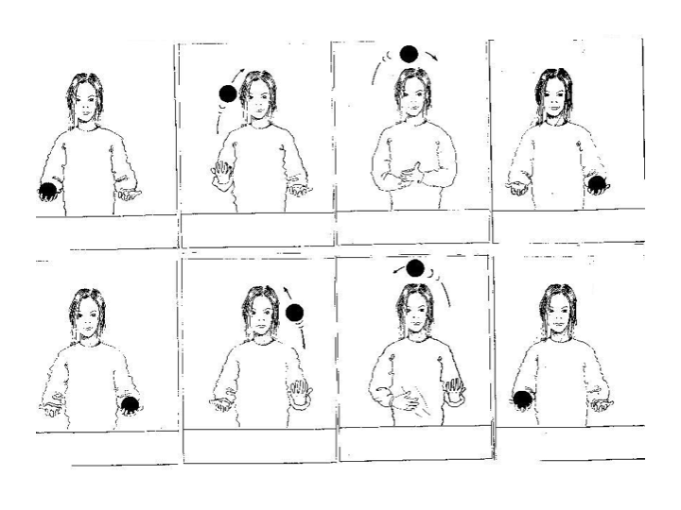

***1ère ligne :*** *je lance la balle puis je frappe dans les mains lorsqu’elle se situe au point mort*

*(= le point le plus haut de la courbe) et je rattrape la balle dans l’autre main.*

***2ème ligne :*** *je lance, je touche mon ventre avec la main qui va rattraper et je rattrape la balle.*

Etape 7 :

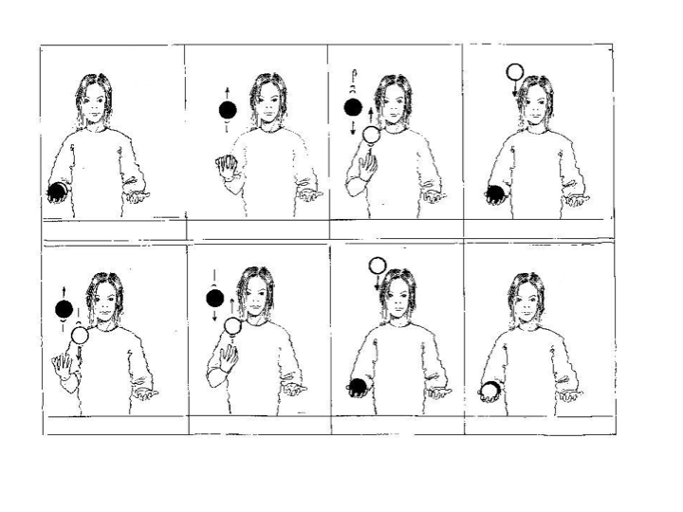

*Les deux balles sont dans une main. Je lance la 1ère balle et la 2ème lorsque*

*la 1ère se trouve au point mort. Et ainsi de suite.*

*Je lance les balles en colonnes, c’est ma main qui se décale.*

Etape 8 :



*Je recommence toutes les étapes depuis le début, toujours sans me tromper.*

***Je n’ai plus besoin de regarder les balles, elles passent devant mes yeux.***

Etape 9 :

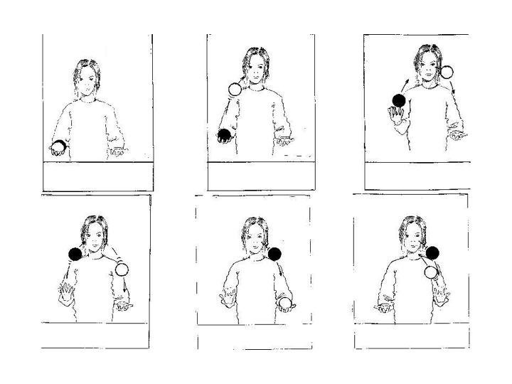

*Les deux balles sont dans une main. Je lance la 1ère puis la 2ème lorsque la 1ère*

*se trouve au point mort.*

*Je rattrape la 1ère balle* ***que je relance avant que la 2ème n’atterrisse dans l’autre main.***

Etape 10 :

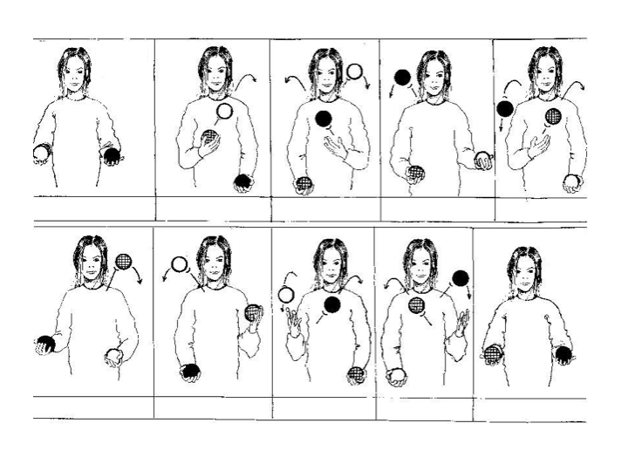

***C’est pareil avec 3 balles ! Lance…lance…lance.***

*Cela aide de parler : blanc, noir, gris ; blanc, noir, gris, etc… . Ou de compter : 1, 2, 3 ; 1, 2, 3, etc…si tu n’as pas des balles de différentes couleurs.*

**Dimanche 05 et 12 avril : on se repose, on bouquine ou on fait un jeu de société ☺**

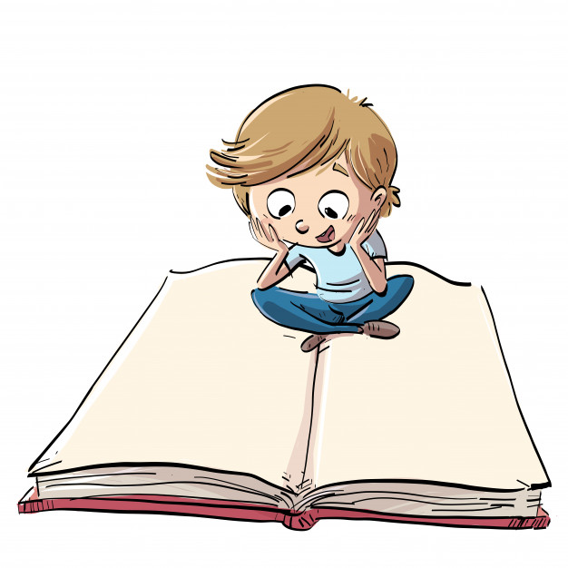

**À bientôt pour de nouveaux exercices et jeux !**